«The Grove»

Royal camping

Бутик-кемпинг «Роща»

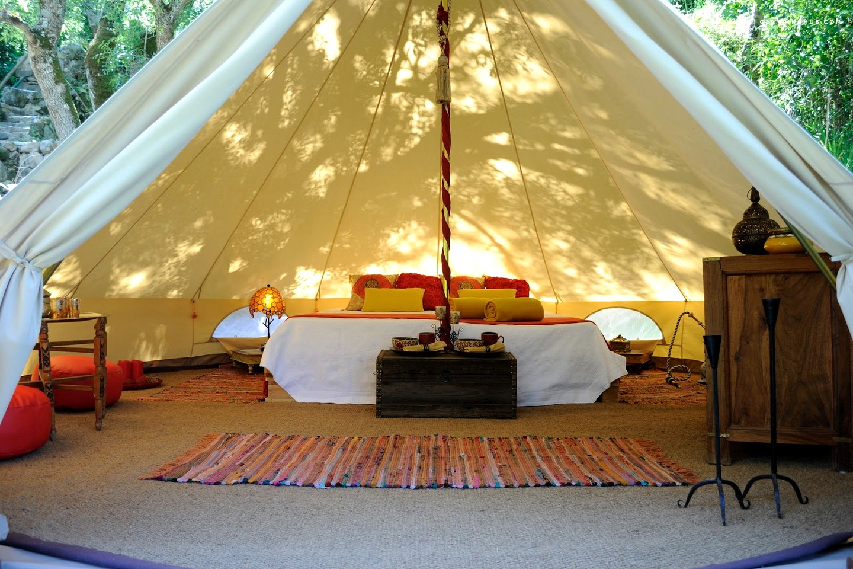

Насладитесь премиальным комфортом в единении с природой.

* * *
Долгое время, занимаясь активным туризмом, мы осознали одну важную деталь - все любят отдых на природе, но далеко не каждый готов пожертвовать удобствами. Какими бы живописными ни были краски дикой природы, отсутствие привычного уюта и быта накладывает не самый приятный отпечаток на наши впечатления. Кемпинг «Роща» сочетает в себе очарование дикой природы и первоклассные условия пятизвёздочного отеля. Даже самый искушённый ценитель оценит изысканные и ароматные блюда нашего шеф-повара, приготовленные по специальному рецепту на свежем воздухе.
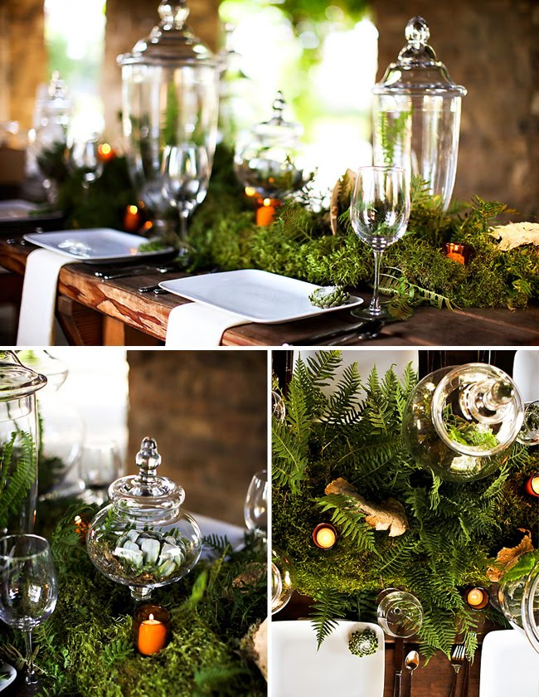

Мы предлагаем Вам оценить новый формат отдыха на природе, а также новый формат отдыха в России. Это может быть ваша неповторимая свадьба или самый атмосферный день рождения в кругу близких людей.
Забронируйте уже сейчас и ощутите всю подлинность фразы «Рай в шалаше».

